Resolución del Pleno del Instituto de Transparencia, Acceso a la Información Pública y Protección de Datos Personales del Estado de México y Municipios, con domicilio en Metepec, Estado de México, de fecha veinticinco de mayo de dos mil veintidós.

VISTO el expediente formado con motivo del Recurso de Revisión 02147/INFOEM/IP/RR/2022, promovido por una persona de manera anónima, que en lo sucesivo se denominará EL RECURRENTE, en contra de la respuesta emitida por el Ayuntamiento de Metepec, que en lo sucesivo se denominará EL SUJETO OBLIGADO, se procede a dictar la presente resolución con base en lo siguiente:

ANTECEDENTES

I. De la Solicitud de Información
En fecha diez de enero de dos mil veintidós, EL RECURRENTE presentó a través del Sistema de Acceso a la Información Mexiquense, que en lo subsecuente se denominará EL SAIMEX ante EL SUJETO OBLIGADO, la solicitud de acceso a la información pública, a la que se le asignó el número de expediente 00470/METEPEC/IP/2022, mediante la cual requirió lo siguiente:

“Solicito saber si José Miguel Pérez Saint Martin es servidor público de Metepec. En caso de ser afirmativa la respuesta, se requiere área de adscripción, nombramiento de existir, curriculum vitae, remuneración mensual bruta y neta.” (Sic).

MODALIDAD DE ENTREGA: vía SAIMEX.

II. Turno de requerimiento del Sujeto Obligado
En cumplimiento al artículo 162 de la Ley de Transparencia y Acceso a la Información Pública del Estado de México y Municipios, el veintiuno de enero de dos mil veintidós, el Titular de la Unidad de Transparencia del SUJETO OBLIGADO, turnó el requerimiento de información al servidor público habilitado que estimó pertinente, a fin de colmar la solicitud de acceso a la información; tal y como, se aprecia en la imagen siguiente:
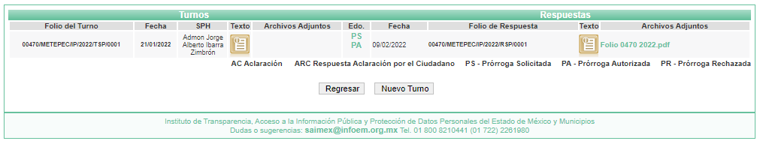

III. Prórroga
De las constancias que obran en EL SAIMEX, se advierte que en fecha veintinueve de enero de dos mil veintidós, EL SUJETO OBLIGADO notificó una prórroga de siete días para dar respuesta a la solicitud de información planteada por EL RECURRENTE, en los siguientes términos:

“…Con fundamento en el artículo 163 de la Ley de Transparencia y Acceso a la Información Pública del Estado de México y Municipios, se le hace de su conocimiento que el plazo de 15 días hábiles para atender su solicitud de información ha sido prorrogado por 7 días en virtud de las siguientes razones:

METEPEC, ESTADO DE MEXICO, ENERO DEL AÑO 2022. ASUNTO: EL QUE SE INDICA A QUIEN CORRESPONDA P R E S E N T E. Por medio de este conducto y con fundamento en lo dispuesto por los artículos 53, fracción VI y 163 de la Ley de Transparencia y Acceso a la Información Pública del Estado de México y Municipios, me permito notificarle la ampliación del plazo por siete días más, aprobado por el comité de transparencia del Ayuntamiento de Metepec, Estado de México, mediante la primera sesión extraordinaria de fecha 21 de enero de 2022 Por lo anterior, se adjunta el acta del comité No CT/MET/1RASE/2022. Sin más por el momento quedo a sus órdenes. ATENTAMENTE GERARDO ARTURO OZUNA MARTÍNEZ JEFE DE LA UNIDAD DE TRANSPARENCIA

Lic. Gerardo Arturo Ozuna Martínez
Responsable de la Unidad de Transparencia” (Sic)

De igual modo, se advierte en el SAIMEX que EL SUJETO OBLIGADO acompañó a la solicitud de prórroga el archivo electrónico denominado acta primera sesión extraordinaria.pdf, este corresponde al Acta número CT/MET/1RASE/2022 de fecha veintiuno de enero de dos mil veintidós, de la Primera Sesión Extraordinaria del Comité de Transparencia, del Comité de Transparencia del SUJETO OBLIGADO mediante el cual aprobó la ampliación de plazo para dar respuesta a diversas solicitudes entre las cuales la solicitud 00470/METEPEC/IP/2022.

IV. Respuesta del Sujeto Obligado
De las constancias que integran el expediente electrónico del SAIMEX se advierte que EL SUJETO OBLIGADO dio respuesta a la Solicitud de Acceso a la Información, en fecha diez de febrero de dos mil veintidós, en los términos que a continuación se citan:

“…En respuesta a la solicitud recibida, nos permitimos hacer de su conocimiento que con fundamento en el artículo 53, Fracciones: II, V y VI de la Ley de Transparencia y Acceso a la Información Pública del Estado de México y Municipios, le contestamos que:

C. SOLICITANTE P R E S E N T E. En respuesta a la solicitud número 00470/METEPEC/IP/2022, recibida por medio del Sistema de Acceso a la Información Mexiquense (SAIMEX). Al respecto, le informo que esta Unidad de Transparencia turnó la solicitud antes mencionada a los Servidores Públicos Habilitados que de conformidad con las funciones y atribuciones conferidas en términos de la Ley Orgánica Municipal del Estado de México y demás disposiciones legales aplicables les corresponde la generación, recopilación, administración, manejo, procesamiento, archivo y conservación de la información, y habiendo realizado una búsqueda exhaustiva de ésta, se anexa la respuesta del Servidor Público habilitado. Lo anterior con fundamento en lo establecido por los artículos 12, 18, 19, 53 fracción VI, 160 y 162 de la Ley de Transparencia y Acceso a la Información Pública del Estado de México. Sin más por el momento, me despido de usted, reiterando estar a sus órdenes. ATENTAMENTE Lic. Gerardo Arturo Ozuna Martínez Titular de la Unidad de Transparencia

ATENTAMENTE

Lic. Gerardo Arturo Ozuna Martínez” (sic)

De igual modo, EL SUJETO OBLIGADO acompañó el archivo electrónico denominado Folio 0470 2022.pdf, el cual contiene oficio número DA/0579/2022 de fecha cuatro de febrero de dos mil veintidós, por medio del cual el Director de Administración refiere que la Subdirección de Recursos Humanos informó que en sus archivos localizó a un servidor público que coincide con el nombre que refiere el particular, el cual se encuentra adscrito a la Tesorería Municipal; asimismo refiere que el currículum vitae, no puede atender favorablemente derivado que se encuentra integrando los expedientes y respecto al sueldo percibido indica que puede ser consultado en la página http://www.metepec.gob.mx/pagina/index.php, sesión transparencia, ejercicios 2018, fracción VIII A Remuneraciones.

IV. Del Recurso de Revisión
Inconforme con la respuesta del SUJETO OBLIGADO, el veintiocho de febrero de dos mil veintidós, EL RECURRENTE interpuso el Recurso de Revisión objeto del presente estudio, el cual fue registrado en EL SAIMEX y se le asignó el número de expediente 02147/INFOEM/IP/RR/2022, en el que EL RECURRENTE señaló como:

Acto impugnado:

“La respuesta proporcionada por el Sujeto Obligado.” (Sic)

Así como, razones o motivos de inconformidad:

“La respuesta proporcionada por el sujeto obligado está repleta de deficiencias al incumplir con diversas disposiciones explícitamente señaladas por la Ley de Transparencia y Acceso a la Información Pública. De conformidad con el artículo 6º, Apartado A, fracción I, en la interpretación del derecho de acceso a la información pública deberá prevalecer el principio de máxima publicidad, es decir, que toda la información en posesión de los sujetos obligados será pública, completa, oportuna y accesible, sujeta a un claro régimen de excepciones que deberán estar definidas y ser además legítimas y estrictamente necesarias en una sociedad democrática. Por lo tanto, se arriba que el derecho de acceso a la información se garantiza mediante el manejo y la conservación del patrimonio documental para posteriormente facilitar el acceso a la información en posesión de sujetos obligados. En relación directa con ello, resultan relevantes los artículos 4, 12, 18, 19 y 24 último párrafo de la Ley de Transparencia y Acceso a la Información Pública del Estado de México y Municipios Por otra parte, se estima que el Sujeto Obligado no dio cabal cumplimiento al procedimiento para la atención a las solicitudes de acceso a la información, establecido en los artículos 151, 160, 162, 163, 164, 165 y 166, de la Ley de Transparencia y Acceso a la Información Pública del Estado de México y Municipios. Siendo a su vez, el sujeto obligado omiso en las formalidades de clasificación de información en los casos procedentes, en términos de los artículos 47, 48, 49, fracciones II, VIII, IX, XII, XVI, 50, fracción X, 58, fracción V, 122, 130, 131, 133, 134, 135, 137, 140, 143 y 149 de la Ley referida con antelación. En este sentido, el sujeto obligado se encuentra constreñido a entregar la información solicitada, en los formatos que obren en sus archivos y por el medio de notificación seleccionado, siguiendo el procedimiento señalado en la propia Ley de Transparencia y Acceso a la Información Pública del Estado de México y Municipios. Por lo anteriormente expuesto se solicita al Pleno del Instituto de Transparencia, Acceso a la Información Pública y Protección de Datos Personales del Estado de México y Municipios tenga a bien ordenar al sujeto obligado de mérito la entrega de la información solicitada, en versión digital y pública, de ser el caso, en el formato en que se encuentre. Asimismo, de conformidad con el artículo 223 de la multicitada Ley de transparencia local, se solicita al Instituto dar vista a la Contraloría Interna y Órgano de Control y Vigilancia en términos de la Ley de Responsabilidades de los Servidores Públicos del Estado y Municipios, para que determine el grado de responsabilidad de quienes incumplan con las obligaciones de la Ley, al considerar posibles causas de responsabilidad administrativa por el incumplimiento a lo anteriormente expuesto, aunado a los supuestos normativos aplicables, previstos por el artículo 222 del mismo ordenamiento jurídico. No omito mencionar que el sujeto obligado omitió en su respuesta informar a los interesados el derecho y plazo que tienen para promover recurso de revisión, de acuerdo a lo señalado por el artículo 177 de la ley en mención.” (Sic)

V. Del turno del Recurso de Revisión
El recurso de que se trata se envió electrónicamente al Instituto de Transparencia, Acceso a la Información Pública y Protección de Datos Personales del Estado de México y Municipios en fecha veintiocho de febrero de dos mil veintidós; por lo que, con fundamento en el artículo 185, fracción I de la Ley de Transparencia y Acceso a la Información Pública del Estado de México y Municipios, se turnó, a través del SAIMEX, a la comisionada María del Rosario Mejía Ayala, a efecto de decretar su admisión o desechamiento.

a) Admisión del Recurso de Revisión
De las constancias del expediente electrónico del SAIMEX, se advierte que el uno de marzo de dos mil veintidós, se acordó la admisión a trámite del Recurso de Revisión que nos ocupa; así como la integración del expediente respectivo, mismo que se puso a disposición de las partes, para que en un plazo máximo de siete días hábiles EL RECURRENTE manifestara lo que a su derecho conviniera, a efecto de presentar pruebas o alegatos y, en su caso, EL SUJETO OBLIGADO rindiera su correspondiente Informe Justificado; lo anterior , conforme a lo dispuesto por el artículo 185 de la Ley de Transparencia y Acceso a la Información Pública del Estado de México y Municipios.

b) Informe Justificado
De acuerdo a las constancias digitales que obran en EL SAIMEX se desprende que conforme a lo dispuesto en el artículo 185 de la Ley de Transparencia y Acceso a la Información Pública del Estado de México y Municipios, dentro del término legalmente concedido al RECURRENTE, éste no realizó manifestación alguna, ni presentó pruebas o alegatos, así como tampoco EL SUJETO OBLIGADO rindió su Informe Justificado, tal y como se aprecia en la siguiente imagen:


c) Del returno del Recurso de Revisión:
En la Novena Sesión Ordinaria de fecha nueve de marzo de dos mil veintidós, por acuerdo del Pleno de este Órgano Garante, fue returnado el Recurso de Revisión 02147/INFOEM/IP/RR/2022, a la Comisionada Sharon Cristina Morales Martínez para su resolución y presentación al Pleno.

d) Cierre de Instrucción
Una vez analizado el estado procesal que guarda el expediente, el veintidós de marzo de dos mil veintidós, la comisionada Sharon Cristina Morales Martínez acordó el cierre de instrucción; así como, la remisión del mismo a efecto de ser resuelto, de conformidad con lo establecido en el artículo 185 fracciones VI y VIII de la Ley de Transparencia y Acceso a la Información Pública del Estado de México y Municipios.

d) Acuerdo de ampliación:
El nueve de mayo de dos mil veintidós, se notificó a las partes el acuerdo de ampliación del plazo para resolver el Recurso de Revisión en estudio, por un periodo de hasta quince días hábiles, de conformidad con el artículo 181, tercer párrafo de la Ley de Transparencia y Acceso a la Información Pública del Estado de México y Municipios.

CONSIDERANDO

PRIMERO. Competencia.
Este Instituto de Transparencia, Acceso a la Información Pública y Protección de Datos Personales del Estado de México y Municipios, es competente para conocer y resolver el presente Recurso de Revisión, conforme a lo dispuesto en los artículos 6, Apartado A de la Constitución Política de los Estados Unidos Mexicanos; 5, párrafos trigésimo, trigésimo primero y trigésimo segundo, fracciones IV y V de la Constitución Política del Estado Libre y Soberano de México; 2 fracción II, 13, 29, 36, fracciones I y II, 176, 178, 179, 181 párrafo tercero y 185 de la Ley de Transparencia y Acceso a la Información Pública del Estado de México y Municipios; y 9, fracciones I y XXIV y 11 del Reglamento Interior del Instituto de Transparencia, Acceso a la Información Pública y Protección de Datos Personales del Estado de México y Municipios.

SEGUNDO. Interés.
El Recurso de Revisión fue interpuesto por parte legítima, en atención a que se presentó por EL RECURRENTE, quien es la misma persona que formuló la solicitud de acceso a la información pública al SUJETO OBLIGADO, pues para ello, es necesario que el particular ingrese al SAIMEX mediante la utilización de su clave de usuario y contraseña.
TERCERO. Oportunidad.
El Recurso de Revisión se interpuso dentro del plazo de quince días hábiles contados a partir del día siguiente en que EL RECURRENTE tuvo conocimiento de la respuesta impugnada, tal y como lo prevé el artículo 178 de la Ley de Transparencia y Acceso a la Información Pública del Estado de México y Municipios, que establece:

“Artículo 178. El solicitante podrá interponer, por sí mismo o a través de su representante, de manera directa o por medios electrónicos, Recurso de Revisión ante el Instituto o ante la Unidad de Transparencia que haya conocido de la solicitud dentro de los quince días hábiles, siguientes a la fecha de la notificación de la respuesta.

A falta de respuesta del sujeto obligado, dentro de los plazos establecidos en esta Ley, a una solicitud de acceso a la información pública, el recurso podrá ser interpuesto en cualquier momento, acompañado con el documento que pruebe la fecha en que presentó la solicitud.

En el caso de que se interponga ante la Unidad de Transparencia, ésta deberá remitir el Recurso de Revisión al Instituto a más tardar al día siguiente de haberlo recibido.”

En esa tesitura, atendiendo a que EL SUJETO OBLIGADO notificó la respuesta a la solicitud de información pública el día diez de febrero de dos mil veintidós; el plazo de quince días hábiles que prevé el artículo 178 de la Ley de la materia el cual otorga al RECURRENTE para presentar el Recurso de Revisión, transcurrió del once de febrero al cuatro de marzo de dos mil veintidós, sin contemplar en el cómputo los días doce, trece, diecinueve, veinte, veintiséis y veintisiete de febrero de dos mil veintidós, por corresponder a sábados y domingos, considerados como días inhábiles; en términos del artículo 3, fracción X de la Ley de Transparencia y Acceso a la Información Pública del Estado de México y Municipios; así como, el día dos de marzo de dos mil veintidós, por ser considerado como día inhábil por suspensión de labores, en términos del Calendario Oficial en Materia de Transparencia, Acceso a la Información Pública y Protección de Datos Personales del Estado de México y Municipios, así como de labores del Instituto para el año dos mil veintidós y enero dos mil veintitrés, publicado en el Periódico Oficial “Gaceta del Gobierno”, el veintidós de diciembre de dos mil veintiuno.

En ese tenor, si el Recurso de Revisión materia del presente estudio, fue interpuesto el veintiocho de febrero de dos mil veintidós, éste se encuentra dentro de los márgenes temporales previstos en el precepto legal citado en el párrafo anterior y, por tanto, su interposición se realizó dentro de los términos legales ya referidos.

CUARTO. Procedibilidad.
Esta Ponencia considera importante precisar que conforme al artículo 180, fracción II, último párrafo de la Ley de Transparencia y Acceso a la Información Pública del Estado de México y Municipios, que prevé cuando las solicitudes se presenten de manera electrónica no es requisito indispensable el proporcionar el nombre, tal como se muestra a continuación:

“Artículo 180. El Recurso de Revisión contendrá:
…
II. El nombre del solicitante que recurre o de su representante y, en su caso, …
En caso de que el recurso se interponga de manera electrónica no será indispensable que contengan los requisitos establecidos en las fracciones II, IV, VII y VIII.”
(Énfasis añadido)

Por lo que, derivado que el Recurso de Revisión materia del presente asunto, se interpuso de manera electrónica, no es necesario que contenga determinados requisitos, entre ellos, el nombre del RECURRENTE; por lo que, en el presente caso, al haber sido presentado el Recurso de Revisión vía SAIMEX, dicho requisito resulta innecesario.

Lo anterior es así, pues el artículo 15 de Ley de Transparencia y Acceso a la Información Pública del Estado de México y Municipios prevé que, toda persona tendrá acceso a la información sin necesidad de acreditar interés alguno o justificar su utilización, de lo que se infiere que para el ejercicio del derecho de acceso a la información pública, el nombre no es un requisito sine qua non para que los particulares ejerzan el derecho de acceso a la información pública, pues por el contrario la Ley de la materia prevé en su artículo 155, párrafo segundo la posibilidad de que las solicitudes de información sean anónimas, al utilizar un nombre incompleto o, inclusive un seudónimo.

Aunado a lo anterior, cabe precisar que los artículos 6, Apartado A, fracciones III y IV de la Constitución Política de los Estados Unidos Mexicanos y 5, párrafos trigésimo, trigésimo primero y trigésimo segundo, fracciones I, III, IV y V de la Constitución Política del Estado Libre y Soberano de México, garantizan el ejercicio del derecho de acceso a la información pública, toda vez que disponen que toda persona sin necesidad de acreditar interés alguno o justificar su utilización, tendrá acceso gratuito a la información pública.

Asimismo, se estima que el requisito relativo al nombre del RECURRENTE no constituye un supuesto indispensable de procedibilidad de los Recursos de Revisión, en términos de los artículos 25 de la Convención Americana de Derechos Humanos, 1 párrafos segundo y tercero, 6 apartado A, fracciones III y IV de la Constitución Política de los Estados Unidos Mexicanos y 5, párrafo vigésimo segundo de la Constitución Política del Estado Libre y Soberano de México, debido a que el acceso a la información pública es un Derecho Humano que no requiere legitimación en la causa, sino que únicamente basta con que se encuentre legitimado en el procedimiento de Recurso de Revisión, circunstancia que se acredita en las constancias electrónicas del expediente, de las que se desprende que EL RECURRENTE es la misma persona que realizó la solicitud de acceso a la información pública que ahora se impugna.

Es así que, para el estudio de la materia sobre la que se resuelve el presente Recurso de Revisión, resulta intrascendente conocer el nombre de la persona que lo hubiere promovido, en virtud de que tanto la Constitución Política de los Estados Unidos Mexicanos, como la Constitución Política del Estado Libre y Soberano de México, reconocen la prerrogativa de los individuos para que no resulte necesario la acreditación de un interés o justificar la utilización de la información; siendo ocioso realizar dicho análisis; toda vez que, se limitaría el ejercicio de un Derecho Humano, como el Derecho de Acceso a la Información Pública, por una cuestión procedimental.

QUINTO. Estudio y Resolución del Recurso.
Una vez determinada la vía sobre la que versará el presente recurso, y previa revisión del expediente electrónico formado en EL SAIMEX con motivo de la solicitud de información y del recurso a que da origen, es de señalar que el análisis del presente, se basará en el contenido íntegro de las actuaciones que obran en el expediente electrónico, para así estar en posibilidad este Órgano Garante de dictar el fallo correspondiente conforme a derecho, tomando en consideración los elementos aportados por las partes y respetando en todo momento al principio de máxima publicidad consagrado en la Constitución Política de los Estados Unidos Mexicanos, Constitución Política del Estado Libre y Soberano de México y demás leyes aplicables en la materia; así como, en los Tratados Internacionales en los que el Estado Mexicano sea parte, en concordancia con el párrafo tercero del artículo 1 de la Constitución Política de los Estados Unidos Mexicanos y los numerales 8 y 9 de la Ley de Transparencia y Acceso a la Información Pública del Estado de México y Municipios.

Primeramente, es importante señalar que EL SUJETO OBLIGADO es competente para generar, administrar o poseer la información solicitada, derivado de que éste ha asumido la misma, ya que en la respuesta el Director de Administración refirió que la Subdirección de Recursos Humanos informó que en sus archivos localizó a un servidor público que coincide con el nombre que refiere el particular, el cual se encuentra adscrito a la Tesorería Municipal.

Por lo que, el hecho de que EL SUJETO OBLIGADO haya asumido contar con la información pública solicitada, aceptó que es información que genera, posee y administra, en el ejercicio de sus funciones de derecho público, motivo por el cual se actualiza el supuesto jurídico, previsto en el artículo 12 de la Ley de Transparencia y Acceso a la Información Pública del Estado de México y Municipios, que a la letra señala:

“Artículo 12. Quienes generen, recopilen, administren, manejen, procesen, archiven o conserven información pública serán responsables de la misma en los términos de las disposiciones jurídicas aplicables.
Los sujetos obligados sólo proporcionarán la información pública que se les requiera y que obre en sus archivos y en el estado en que ésta se encuentre. La obligación de proporcionar información no comprende el procesamiento de la misma, ni el presentarla conforme al interés del solicitante; no estarán obligados a generarla, resumirla, efectuar cálculos o practicar investigaciones.”

En atención a lo anterior, el estudio de la naturaleza jurídica de la información pública solicitada, tiene por objeto determinar si EL SUJETO OBLIGADO la genera, posee o administra; sin embargo, en aquellos casos en que éste la asume, a nada práctico nos conduciría su estudio, ya que como se observa de la respuesta vertida por EL SUJETO OBLIGADO, dicha información, fue admitida por el mismo; actualizándose el supuesto artículo 12 de la Ley de la materia, anteriormente referido.

Una vez determinada la vía sobre la que versará el presente Recurso y previa revisión del expediente electrónico formado en el SAIMEX, es conveniente analizar si la respuesta del SUJETO OBLIGADO cumple con los requisitos del Derecho de Acceso a la Información Pública, por lo que, para efectos de mejor estudio y comprensión, conviene citar la petición del RECURRENTE, así como, la respuesta otorgada por EL SUJETO OBLIGADO, motivo por el cual se realiza la siguiente tabla, para mayor entendimiento:

Solicitud | Respuesta | Colma
Del servidor público precisado en la solicitud
- Área de adscripción | Tesorería | Si
- Nombramiento | Omitió pronunciarse al respecto | No
- Currículum | No puede atender favorablemente derivado que se encuentra integrando los expedientes. | No
- Remuneración bruta y neta | Indica que puede ser consultado en la página http://www.metepec.gob.mx/pagina/index.php, sesión transparencia, ejercicios 2018, fracción VIII A Remuneraciones. | No

Ante tal situación, el particular interpuso el Recurso de Revisión materia del presente asunto, adoleciéndose de la respuesta proporcionada. .

Ahora bien, es importante señalar que EL RECURRENTE no realizó manifestaciones, alegatos o pruebas y por su parte EL SUJETO OBLIGADO omitió rendir su Informe Justificado, en el término establecido en el numeral 185, fracción II de la Ley de Transparencia y Acceso a la Información Pública del Estado de México y Municipios.

Ahora bien, del análisis realizado a las documentales que integran el expediente electrónico, se advierte que EL SUJETO OBLIGADO atendió parcialmente lo requerido por el particular; ello en razón de que colmo el requerimiento identificado con el numeral 1, relacionado con el área de adscripción, pues hizo del conocimiento del particular que el servidor público referido en la solicitud, se encontraba adscrito a la Tesorería.

Ahora bien, respecto del requerimiento identificado con el numeral 2, relacionado con el nombramiento, EL SUJETO OBLIGADO omitió pronunciarse al respecto; atento a ello, se considera conveniente traer a contexto los artículos 1, párrafo primero, 5, 45, 48 y 49 de la Ley del Trabajo de los Servidores Públicos del Estado y Municipios, que disponen lo siguiente:

“ARTÍCULO 1.- Ésta ley es de orden público e interés social y tiene por objeto regular las relaciones de trabajo, comprendidas entre los poderes públicos del Estado y los Municipios y sus respectivos servidores públicos.
ARTÍCULO 5.- La relación de trabajo entre las instituciones públicas y sus servidores públicos se entiende establecida mediante nombramiento, formato único de movimiento de personal, contrato o por cualquier otro acto que tenga como consecuencia la prestación personal subordinada del servicio y la percepción de un sueldo.
ARTÍCULO 45.- Los servidores públicos prestarán sus servicios mediante nombramiento, contrato o formato único de Movimientos de Personal expedidos por quien estuviere facultado legalmente para extenderlo.
ARTÍCULO 48. Para iniciar la prestación de los servicios se requiere:
I. Tener conferido el nombramiento, contrato respectivo o formato único de Movimientos de Personal;
II. Rendir la protesta de ley en caso de nombramiento; y
III. Tomar posesión del cargo.

CAPITULO II
De los Nombramientos

ARTÍCULO 49.- Los nombramientos, contratos o formato único de Movimientos de Personal de los servidores públicos deberán contener:
I. Nombre completo del servidor público;
II. Cargo para el que es designado, fecha de inicio de sus servicios y lugar de adscripción;
III. Carácter del nombramiento, ya sea de servidores públicos generales o de confianza, así como la temporalidad del mismo;
IV. Remuneración correspondiente al puesto;
V. Jornada de trabajo;
VI. Derogada;
VII. Firma del servidor público autorizado para emitir el nombramiento, contrato o formato único de Movimientos de Personal, así como el fundamento legal de esa atribución.

Conforme a lo anterior, los servidores públicos deben prestar sus servicios mediante nombramiento, contrato o formato único de movimiento de personal, expedido por quien estuviere facultado legalmente para extenderlo; asimismo, para iniciar la prestación de los servicios se requiere tener conferido el nombramiento, contrato o formato único de Movimientos de Personal de los servidores públicos, los cuales deberán contener el nombre completo del servidor público, el cargo para el que es designado, fecha de inicio de sus servicios y lugar de adscripción, el carácter del nombramiento, ya sea de servidores públicos generales o de confianza, así como la temporalidad del mismo, la remuneración correspondiente al puesto, la partida presupuestal a la que deberá cargarse la remuneración y la firma del servidor público autorizado para emitir el nombramiento, así como el fundamento legal de esa atribución.

Es así que, al estar adscrito el servidor público referido en la solicitud al área de Tesorería, éste debe contar con nombramiento, contrato o formato único de movimiento de personal, para prestar sus servicios; en consecuencia, este Órgano Garante determina de ser procedente en versión pública su entrega.

Por otro lado, respecto al requerimiento identificado con el numeral 3, relacionado con el currículum vitae; al respecto, EL SUJETO OBLIGADO refirió no poder atender favorablemente la solicitud, derivado a que se encontraba integrando los expedientes.

Derivado de lo anterior, primeramente es importante referir que el currículum vítae, es una locución latina que literalmente significa “carrera de la vida”, y que la Real Academia Española de la Lengua ha definido como “la relación de los títulos, honores, cargos, trabajos realizados y datos biográficos que califican a una persona”; por ello, conviene precisar que en dicho currículum además de señalar datos personales de los particulares, se citan los estudios realizados o nivel académico, así como su experiencia laboral que incluye los cargos ocupados, períodos y sus funciones.

Asimismo, es necesario subrayar que no existe norma jurídica que obligue a presentar su currículum ante la institución pública en la que prestan sus servicios; esto es, que no constituye un requisito indispensable para desempeñar un empleo, cargo o comisión en la administración pública; sin embargo, para el caso de que EL SUJETO OBLIGADO, no posea o administre el currículum del servidor público solicitado por EL RECURRENTE, sí debe poseer y administrar el documento análogo a éste, como lo sería su solicitud de empleo.

Es de aclarar que la solicitud de empleo es el documento mediante el cual el aspirante a ocupar un empleo, cargo o comisión manifiesta al patrón su intención de prestar sus servicios laborales.

Así, la solicitud de empleo necesariamente contiene apartados con información, como son: datos personales, formación académica, experiencia profesional, objetivos o aspiraciones personales, y otros; de ahí, que se concluya que la solicitud de empleo se asemeja al currículum.

Bajo estas condiciones, es importante citar el artículo 47, fracción I de la Ley del Trabajo de los Servidores Públicos del Estado de México y Municipios, que prevé:

“ARTÍCULO 47. Para ingresar al servicio público se requiere:
I. Presentar una solicitud utilizando la forma oficial que se autorice por la institución pública o dependencia correspondiente;
(...)”
(Énfasis añadido.)

De lo anterior, podemos advertir que para ingresar al servicio público es necesario presentar una solicitud utilizando la forma oficial que se autorice por la institución pública o dependencia correspondiente.

En consecuencia, este Órgano Garante determina ordenar de ser procedente en versión púbica la solicitud de empleo, currículum vitae o documento análogo del servidor público referido en la solicitud.

Finalmente, respecto al requerimiento realizado por el particular identificado con el numeral 4, al respecto, EL SUJETO OBLIGADO indicó que podía ser consultado en la página http://www.metepec.gob.mx/pagina/index.php, sesión transparencia, ejercicios 2018, fracción VIII A Remuneraciones.

Derivado de la respuesta proporcionada, es conveniente referir que el artículo 161 de la de Transparencia y Acceso a la Información Pública del Estado de México y Municipios, dispone que cuando la información pública requerida por el solicitante ya esté disponible al público en formatos electrónicos disponibles en internet se deberá hacer del conocimiento del particular por el medio requerido la fuente, el lugar y la forma en que se puede consultar la información , dentro de un plazo no mayor a cinco días, como a continuación se observa:

“Artículo 161. Cuando la información requerida por el solicitante ya esté disponible al público en medios impresos, tales como libros, compendios, trípticos, registros públicos, en formatos electrónicos disponibles en Internet o en cualquier otro medio, se le hará saber por el medio requerido por el solicitante la fuente, el lugar y la forma en que puede consultar, reproducir o adquirir dicha información en un plazo no mayor a cinco días hábiles. La fuente deberá ser precisa y concreta y no debe implicar que el solicitante realice una búsqueda en toda la información que se encuentre disponible.”

Así las cosas este Órgano Garante advierte que la información que pretendía entregar EL SUJETO OBLIGADO mediante respuesta, no se encuentra acorde a lo que establece la Ley de la materia, pues en primer término no se realizó dentro de los primero cinco días, además de que le implicaba realizar una búsqueda al particular para encontrar la información; pues siguiendo los pasos referidos en respuesta no se encontró el servidor público referido en la solicitud por el particular, para mayor referencia se insertan las siguientes imágenes:

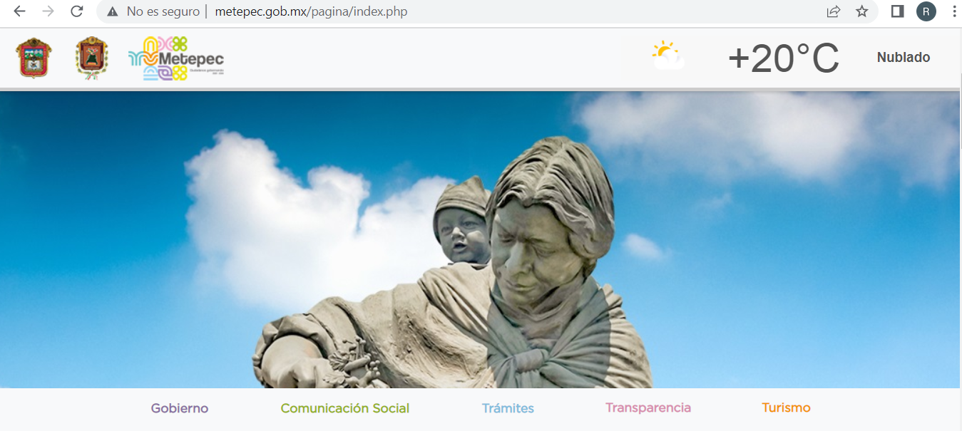
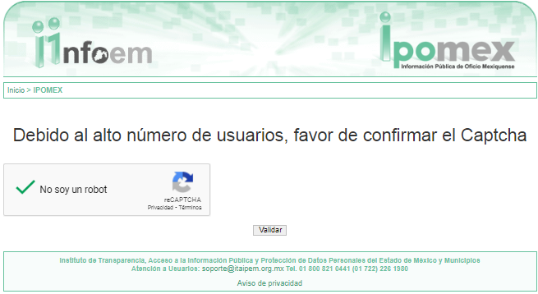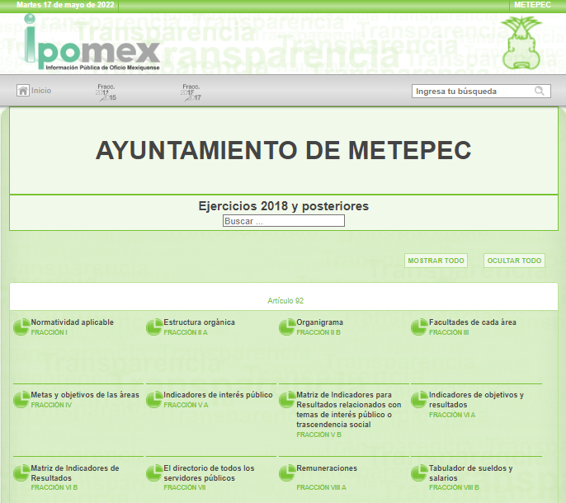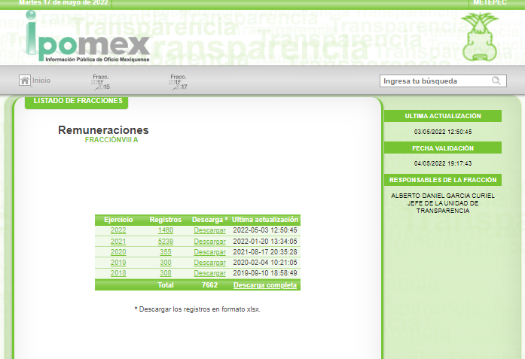

De las imágenes insertadas se puede advertir que los pasos referidos por EL SUJETO OBLIGADO nos llevan a las remuneraciones de los servidores públicos 2018, sin señalar el apartado y registro donde se podía consultar la información; aunado a ello, no se precisó de forma precisa donde se podía consultar la información actualizada a la fecha de solicitud.

Derivado de lo anterior, este Órgano Garante precisa que dicho requerimiento puede ser atendido de manera enunciativa más no limitativa con los recibos de salarios o las constancias documentales del pago de sueldos, cuando sea por depósito o mediante información electrónica; así como los recibos o constancias de depósito o del medio de información magnética o electrónica que sean utilizadas para el pago de salarios, prima vacacional, aguinaldo y demás prestaciones; ello conforme la Ley del Trabajo de los Servidores Públicos del Estado y Municipios, en su artículo 220 K, fracciones II y IV, que establecen lo siguiente:

“ARTÍCULO 220 K.- La institución o dependencia pública tiene la obligación de conservar y exhibir en el proceso los documentos que a continuación se precisan:
…
II. Recibos de pagos de salarios o las constancias documentales del pago de salario cuando sea por depósito o mediante información electrónica;
…
II. Recibos de pagos de salarios o las constancias documentales del pago de salario cuando sea por depósito o mediante información electrónica;”
(Énfasis añadido)

Aunado a lo anterior, es necesario señalar que, el Órgano Superior de Fiscalización emite los lineamientos y guías para la elaboración y presentación de Informes Municipales, los cuales tienen como objetivo establecer las especificaciones necesarias que las entidades fiscalizables deben cumplir para la elaboración y presentación de los informes mensuales.

Estos documentos son de observancia general para todos los servidores públicos de las entidades fiscalizables que desempeñen un empleo, cargo o comisión, de cualquier naturaleza en la administración pública municipal y que manejen recursos públicos como lo son los Municipios; en atención a ello, el informe deberá ser presentado al Órgano Superior de Fiscalización.

Ahora bien, el artículo 2 fracciones I y V; y 4 de la Ley de Fiscalización Superior del Estado de México, establecen que el Poder Legislativo es sujeto de ser fiscalizado; por su parte, el artículo 32 de esta misma Ley, prevé la obligación por parte del Sujeto Obligado de permitir la fiscalización de sus gastos, a través de informes trimestrales.

Al respecto, el Órgano Superior de Fiscalización del Estado de México (OSFEM), emitió el Instructivo para la Integración del Informe Trimestral de los Sujetos de Fiscalización Municipales; en el cual se advierte que EL SUJETO OBLIGADO debe seguir lo señalado en el Módulo 4, mismo que tiene como contenido el Submódulo Nómina y Comprobantes Fiscales, que en su punto 12, considera el documento denominado Comprobantes Fiscales Digitales por Internet por Concepto de Nómina, que corresponde al documento idóneo para atender el derecho de acceso a la información ejercido por el particular, para mayor referencia se inserta la siguiente imagen:
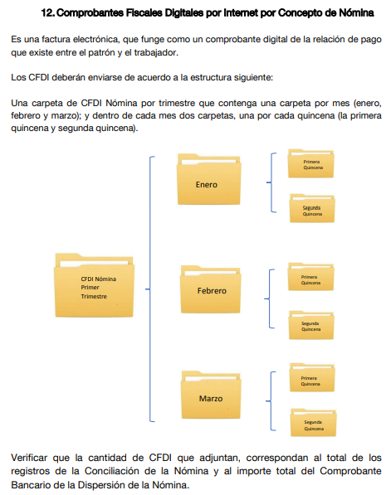

En consecuencia, este Órgano Garante determina ordenar al SUJETO OBLIGADO haga entrega de ser procedente en versión pública el documento donde conste la remuneración bruta y neto del servidor público referido en la solicitud primigenia del ciudadano, correspondiente al mes de diciembre de dos mil veintiuno, en atención a que la solicitud se tuvo por presentada el diez de enero de dos mil veintidós.

Por lo anterior, no se omite comentar que para el caso de que el o los documentos de los cuales se ordena su entrega, contienen datos personales susceptibles de ser testados, deberán ser entregados en versión pública; pues, el derecho de acceso a la información pública tiene como limitante el respeto a la intimidad y a la vida privada de las personas, es por ello que este Instituto debe cuidar que los datos personales que obren en poder de los Sujetos Obligados sean protegidos y únicamente se den a conocer aquéllos que abonen a la rendición de cuentas y a la transparencia en el ejercicio de las atribuciones que tienen conferidas. De este modo, en armonía entre los principios constitucionales de máxima publicidad y de protección de datos personales, la ley permite la elaboración de versiones públicas en las que se suprima aquella información relacionada con la vida privada de los particulares.

A este respecto, los artículos 3, fracciones IX, XX, XXI y XLV; 51 y 52 de la Ley de Transparencia y Acceso a la Información Pública del Estado de México y Municipios establecen:

“Artículo 3. Para los efectos de la presente Ley se entenderá por:
IX. Datos personales: La información concerniente a una persona, identificada o identificable según lo dispuesto por la Ley de Protección de Datos Personales del Estado de México;
XX. Información clasificada: Aquella considerada por la presente Ley como reservada o confidencial;
XXI. Información confidencial: Se considera como información confidencial los secretos bancario, fiduciario, industrial, comercial, fiscal, bursátil y postal, cuya titularidad corresponda a particulares, sujetos de derecho internacional o a sujetos obligados cuando no involucren el ejercicio de recursos públicos;
XLV. Versión pública: Documento en el que se elimine, suprime o borra la información clasificada como reservada o confidencial para permitir su acceso.
Artículo 51. Los sujetos obligados designaran a un responsable para atender la Unidad de Transparencia, quien fungirá como enlace entre éstos y los solicitantes. Dicha Unidad será la encargada de tramitar internamente la solicitud de información y tendrá la responsabilidad de verificar en cada caso que la misma no sea confidencial o reservada. Dicha Unidad contará con las facultades internas necesarias para gestionar la atención a las solicitudes de información en los términos de la Ley General y la presente Ley.
Artículo 52. Las solicitudes de acceso a la información y las respuestas que se les dé, incluyendo, en su caso, la información entregada, así como las resoluciones a los recursos que en su caso se promuevan serán públicas, y de ser el caso que contenga datos personales que deban ser protegidos se podrá dar su acceso en su versión pública, siempre y cuando la resolución de referencia se someta a un proceso de disociación, es decir, no haga identificable al titular de tales datos personales.”
(Énfasis añadido)

Así, los datos personales que obren en poder de los Sujetos Obligados deben estar protegidos, adoptando las medidas de seguridad administrativas, físicas y técnicas necesarias para garantizar la integridad, confidencialidad y disponibilidad de los datos personales, considerando además, que conforme al principio de finalidad, todo tratamiento de datos personales que efectúen, deberá estar justificado en la Ley, lo anterior en términos de lo dispuesto por el artículo 22, párrafo primero con relación con el 38 de la Ley de Protección de Datos Personales en Posesión de Sujetos Obligados del Estado de México y Municipios, los cuales se transcriben para mayor referencia:

“Artículo 22. Todo tratamiento de datos personales que efectúe el responsable deberá estar justificado por finalidades concretas, lícitas, explícitas y legítimas, relacionadas con las atribuciones que la normatividad aplicable les confiera.
Artículo 38. Con independencia del tipo de sistema y base de datos en el que se encuentren los datos personales o el tipo de tratamiento que se efectúe, el responsable adoptará, establecerá, mantendrá y documentará las medidas de seguridad administrativas, físicas y técnicas para garantizar la integridad, confidencialidad y disponibilidad de los datos personales, a través de controles y acciones que eviten su daño, alteración, pérdida, destrucción, o el uso, transferencia, acceso o cualquier tratamiento no autorizado o ilícito, de conformidad con lo dispuesto en los lineamientos que al efecto se expidan.”

De este modo, en armonía entre los principios constitucionales de máxima publicidad y de protección de datos personales, la Ley de la materia permite la elaboración de versiones públicas en las que se suprima aquella información relacionada con la vida privada de los particulares toda vez que ésta tiene por objeto proteger datos personales, entendiéndose por tales, aquéllos que hacen identificable a una persona.

Lo anterior es así, en virtud de que toda la información relativa a una persona física o jurídico colectiva que le pueda hacer identificada o identificable constituye un dato personal en términos del artículo 4, fracción XI de la Ley de Protección de Datos Personales en Posesión de Sujetos Obligados del Estado de México y Municipios; por consiguiente, se trata de información confidencial que debe ser protegida por EL SUJETO OBLIGADO, por lo que, todo dato personal susceptible de clasificación debe ser protegido.

La finalidad de la versión pública de la información, es salvaguardar la vida, integridad, seguridad, patrimonio y privacidad de las personas; de tal manera que todo aquello que no tenga por objeto proteger lo anterior, es susceptible de ser entregado; en otras palabras, la protección de datos personales, entre ellos el del patrimonio y su confidencialidad, es una derivación del derecho a la intimidad.

Asimismo, es importante señalar que dicha clasificación se tiene que efectuar mediante la forma y formalidades que la ley de la materia impone; es decir, mediante acuerdo debidamente fundado y motivado, de su Comité de Transparencia, en términos de los artículos 49, fracción VIII y 132, fracciones II y III de la Ley de Transparencia y Acceso a la Información Pública del Estado de México y Municipios, así como los numerales Segundo, fracción XVIII, y del Cuarto al Décimo Primero de los Lineamientos Generales en materia de Clasificación y Desclasificación de la Información, así como para la elaboración de Versiones Públicas, que literalmente expresan:

“Artículo 49. Los Comités de Transparencia tendrán las siguientes atribuciones:
VIII. Aprobar, modificar o revocar la clasificación de la información;
Artículo 132. La clasificación de la información se llevará a cabo en el momento en que:
I. Se reciba una solicitud de acceso a la información;
II. Se determine mediante resolución de autoridad competente; o
III. Se generen versiones públicas para dar cumplimiento a las obligaciones de transparencia previstas en esta Ley.”
“Segundo.- Para efectos de los presentes Lineamientos Generales, se entenderá por:
XVIII. Versión pública: El documento a partir del que se otorga acceso a la información, en el que se testan partes o secciones clasificadas, indicando el contenido de éstas de manera genérica, fundando y motivando la reserva o confidencialidad, a través de la resolución que para tal efecto emita el Comité de Transparencia.
Cuarto. Para clasificar la información como reservada o confidencial, de manera total o parcial, el titular del área del sujeto obligado deberá atender lo dispuesto por el Título Sexto de la Ley General, en relación con las disposiciones contenidas en los presentes lineamientos, así como en aquellas disposiciones legales aplicables a la materia en el ámbito de sus respectivas competencias, en tanto estas últimas no contravengan lo dispuesto en la Ley General.
Los sujetos obligados deberán aplicar, de manera estricta, las excepciones al derecho de acceso a la información y sólo podrán invocarlas cuando acrediten su procedencia.
Quinto. La carga de la prueba para justificar toda negativa de acceso a la información, por actualizarse cualquiera de los supuestos de clasificación previstos en la Ley General, la Ley Federal y leyes estatales, corresponderá a los sujetos obligados, por lo que deberán fundar y motivar debidamente la clasificación de la información ante una solicitud de acceso o al momento en que generen versiones públicas para dar cumplimiento a las obligaciones de transparencia, observando lo dispuesto en la Ley General y las demás disposiciones aplicables en la materia.
Sexto. Los sujetos obligados no podrán emitir acuerdos de carácter general ni particular que clasifiquen documentos o expedientes como reservados, ni clasificar documentos antes de que se genere la información o cuando éstos no obren en sus archivos.
La clasificación de información se realizará conforme a un análisis caso por caso, mediante la aplicación de la prueba de daño y de interés público.
Séptimo. La clasificación de la información se llevará a cabo en el momento en que:
I. Se reciba una solicitud de acceso a la información;
II. Se determine mediante resolución de autoridad competente, o
III. Se generen versiones públicas para dar cumplimiento a las obligaciones de transparencia previstas en la Ley General, la Ley Federal y las correspondientes de las entidades federativas.
Los titulares de las áreas deberán revisar la clasificación al momento de la recepción de una solicitud de acceso a la información, para verificar si encuadra en una causal de reserva o de confidencialidad.
Octavo. Para fundar la clasificación de la información se debe señalar el artículo, fracción, inciso, párrafo o numeral de la ley o tratado internacional suscrito por el Estado mexicano que expresamente le otorga el carácter de reservada o confidencial.
Para motivar la clasificación se deberán señalar las razones o circunstancias especiales que lo llevaron a concluir que el caso particular se ajusta al supuesto previsto por la norma legal invocada como fundamento.
En caso de referirse a información reservada, la motivación de la clasificación también deberá comprender las circunstancias que justifican el establecimiento de determinado plazo de reserva.
Tratándose de información clasificada como confidencial respecto de la cual se haya determinado su conservación permanente por tener valor histórico, ésta conservará tal carácter de conformidad con la normativa aplicable en materia de archivos.
Los documentos contenidos en los archivos históricos y los identificados como históricos confidenciales no serán susceptibles de clasificación como reservados.
Noveno. En los casos en que se solicite un documento o expediente que contenga partes o secciones clasificadas, los titulares de las áreas deberán elaborar una versión pública fundando y motivando la clasificación de las partes o secciones que se testen, siguiendo los procedimientos establecidos en el Capítulo IX de los presentes lineamientos.
Décimo. Los titulares de las áreas, deberán tener conocimiento y llevar un registro del personal que, por la naturaleza de sus atribuciones, tenga acceso a los documentos clasificados. Asimismo, deberán asegurarse de que dicho personal cuente con los conocimientos técnicos y legales que le permitan manejar adecuadamente la información clasificada, en los términos de los Lineamientos para la Organización y Conservación de Archivos.
En ausencia de los titulares de las áreas, la información será clasificada o desclasificada por la persona que lo supla, en términos de la normativa que rija la actuación del sujeto obligado.
Décimo primero. En el intercambio de información entre sujetos obligados para el ejercicio de sus atribuciones, los documentos que se encuentren clasificados deberán llevar la leyenda correspondiente de conformidad con lo dispuesto en el Capítulo VIII de los presentes lineamientos.”

De este modo, en armonía entre los principios constitucionales de máxima publicidad y de protección de datos personales, la ley permite la elaboración de versiones públicas en las que se suprima aquella información relacionada con la vida privada de los particulares.

Consecuentemente, se destaca que la versión pública que elabore EL SUJETO OBLIGADO debe cumplir con las formalidades exigidas en la Ley, por lo que para tal efecto emitirá el Acuerdo del Comité de Transparencia en términos de los artículos 122 y 124 de la Ley de Transparencia y Acceso a la Información Pública del Estado de México y Municipios, con el cual sustentará la clasificación de datos y con ello la "versión pública" de los documentos materia de la solicitud, ya que no hacerlo implica que lo entregado no es legal ni formalmente una versión pública, sino más bien una documentación ilegible, incompleta o tachada; pues no señalar las razones por las que no se aprecian determinados datos -ya sea porque se testan o suprimen- deja al solicitante en estado de incertidumbre, al no conocer o comprender porque no aparecen en la documentación respectiva, es decir, si no se exponen de manera puntual las razones de ello se estaría violentando desde un inicio el derecho de acceso a la información del solicitante.

Debido a lo anteriormente expuesto, este Instituto estima que las razones o motivos de inconformidad hechos valer por EL RECURRENTE devienen fundadas y suficientes para MODIFICAR la respuesta del SUJETO OBLIGADO y ordenarle haga entrega de la información descrita en el presente Considerando.

Finalmente no pasa desapercibido para este Órgano Resolutor que EL RECURRENTE manifestó sus razones o motivos de inconformidad lo siguiente: “se solicita al Instituto dar vista a la Contraloría Interna y Órgano de Control y Vigilancia en términos de la Ley de Responsabilidades de los Servidores Públicos del Estado y Municipios, para que determine el grado de responsabilidad de quienes incumplan con las obligaciones de la Ley, al considerar posibles causas de responsabilidad administrativa por el incumplimiento a lo anteriormente expuesto, aunado a los supuestos normativos aplicables, previstos por el artículo 222 del mismo ordenamiento jurídico”(Sic); en ese sentido, es preciso hacer del conocimiento al RECURRENTE que se dejan a salvo sus derechos a afecto de que realice el trámite correspondiente ante la Contraloría Interna Municipal del Ayuntamiento de Metepec, en razón a que este Órgano Garante de acuerdo a lo establecido por el artículo 36 de la Ley de Transparencia y Acceso a la Información Pública del Estado de México y Municipios carece de atribuciones para interponer posibles sanciones.

Por último, pero no menos importante; el Particular señaló que el Sujeto Obligado no le informó en respuesta, el derecho y el plazo con la que contaba para interponer los Recursos de Revisión; al respecto, este Organismo Garante revisó la respuesta y los documentos que se acompañaron y efectivamente, el Sujeto Obligado no le precisó al Particular el plazo, ni que tenía a su alcance recurrir la respuesta.

Resultado de lo expuesto, el Titular de la Unidad de Transparencia inobservó lo dispuesto en el artículo 177 de la Ley de Transparencia y Acceso a la Información Pública del Estado de México y Municipios; en consecuencia se le insta para que en futuras ocasiones atienda la Ley que rige la materia e indique a los Particulares los plazos y el derecho con el que cuentan para interponer el Recurso de Revisión en contra de la respuesta otorgada.

Por lo que, con fundamento en lo previsto en los artículos 5, párrafos trigésimos, trigésimos primero y trigésimos segundos, fracciones IV y V de la Constitución Política del Estado Libre y Soberano de México; 2, fracción II, 29, 36, fracciones I y II, 176, 178, 179, 181, 185 fracción I, 186 y 188 de la Ley de Transparencia y Acceso a la Información Pública del Estado de México y Municipios, este Pleno:

R E S U E L V E

PRIMERO. Resultan fundadas las razones o motivos de inconformidad planteadas por EL RECURRENTE, en términos del Considerando QUINTO de la presente resolución.

SEGUNDO. Se MODIFICA la respuesta proporcionada por EL SUJETO OBLIGADO y se ordena atienda la Solicitud de Información que dio origen al Recurso de Revisión 02147/INFOEM/IP/RR/2022, en términos del Considerando QUINTO de la presente resolución, y haga entrega al RECURRENTE, vía Sistema de Acceso a la Información Mexiquense SAIMEX de ser procedente en versión publica, del servidor público referido en la solicitud, lo siguiente:

“a) El nombramiento, contrato o formato único de movimiento de personal.

b) Solicitud de empleo, currículum vitae o documento análogo.

c) El o los documentos donde conste la remuneración bruta y neta de diciembre de 2021.

Debiendo notificar al RECURRENTE el Acuerdo de Clasificación de la información que emita en su caso el Comité de Transparencia con motivo de la versión pública.”

TERCERO. Notifíquese mediante Sistema de Acceso a la Información Mexiquense al Titular de la Unidad de Transparencia del SUJETO OBLIGADO, para que conforme a los artículos 186, último párrafo y 189, párrafo segundo de la Ley de Transparencia y Acceso a la Información Pública del Estado de México y Municipios, dé cumplimiento a lo ordenado dentro del plazo de diez días hábiles, debiendo informar a este Instituto en un plazo de tres días hábiles siguientes sobre el cumplimiento dado a la presente resolución.

CUARTO. Notifíquese al RECURRENTE la presente resolución vía Sistema de Acceso a la Información Mexiquense SAIMEX.

QUINTO. Hágase del conocimiento al RECURRENTE, que de conformidad con lo establecido en el artículo 196 de la Ley de Transparencia y Acceso a la Información Pública del Estado de México y Municipios, podrá impugnarla vía Juicio de Amparo en los términos de las leyes aplicables.

SEXTO. De conformidad con el artículo 198 de la Ley de Transparencia y Acceso a la Información Pública del Estado de México y Municipios, de considerarlo procedente, el Sujeto Obligado de manera fundada y motivada, podrá solicitar una ampliación de plazo para el cumplimiento de la presente resolución.

ASÍ LO RESUELVE, POR UNANIMIDAD DE VOTOS EL PLENO DEL INSTITUTO DE TRANSPARENCIA, ACCESO A LA INFORMACIÓN PÚBLICA Y PROTECCIÓN DE DATOS PERSONALES DEL ESTADO DE MÉXICO Y MUNICIPIOS, CONFORMADO POR LOS COMISIONADOS JOSÉ MARTÍNEZ VILCHIS; MARÍA DEL ROSARIO MEJÍA AYALA; SHARON CRISTINA MORALES MARTÍNEZ; LUIS GUSTAVO PARRA NORIEGA Y GUADALUPE RAMÍREZ PEÑA; EN LA DÉCIMA NOVENA SESIÓN ORDINARIA CELEBRADA EL VEINTICINCO DE MAYO DE DOS MIL VEINTIDÓS, ANTE EL SECRETARIO TÉCNICO DEL PLENO, ALEXIS TAPIA RAMÍREZ.
SCMM/BLA/DEMF/RPG

La fecha de la solicitud fue el día seis de enero del 2022, que al ser un día inhábil por corresponder al periodo vacacional del Instituto de Transparencia, Acceso a la Información Pública y Protección de Datos Personales del Estado de México y Municipios conforme al calendario oficial de labores para el año dos mil veintidós aprobado por el Pleno de este Instituto en fecha quince de diciembre de dos mil veintiuno.
https://legislacion.edomex.gob.mx/sites/legislacion.edomex.gob.mx/files/files/pdf/gct/2021/diciembre/dic221/dic221q.pdf
https://dle.rae.es/?id=Bk5TdI5
https://www.osfem.gob.mx/04_Iconografia/Ent_Fisc/Doc_Apoy/doc/2022/03_Instr4.pdf

